APLIKASI RADIO STREAMING MENGGUNAKAN SERVER ICECAST2 BERBASIS ANDROID
Anang Triyono¹ , M. Noor Al Azam², Dwi Rolliawati³

^{1,2}Program Studi Sistem Komputer, Fakultas Ilmu Komputer, Universitas Narotama
¹shevananko@gmail.com, ²noor@rad.net.id, ³dwi.roliawati@narotama.ac.id

Abstrak
Hadirnya teknologi streaming memudahkan pendengar dalam mengakses radio favorit mereka dari berbagai belahan dunia. Sehingga memberikan ide membangun aplikasi radio klien Android Client Radio Streaming (ACRS) yang berjalan pada perangkat mobile smart phone berbasis Android yang sebelumnya tidak mungkin dilakukan pada handphone biasa. Tujuan membangun aplikasi ACRS ini adalah memudahkan pengguna untuk lebih dekat dan berinteraksi langsung dengan penyiar lewat aplikasi yang ditanamkan. ACRS dibangun menggunakan pemrograman java Android Eclipse. Dengan fitur aplikasi direct dial dan direct sms, launcher jejaring sosial facebook dan twitter yang menghubungkan stasiun radio langsung dari aplikasi ACRS. Ditambah dengan fitur private messenger untuk mengirim pesan pribadi ke penyiar radio yang menjadi pelengkap dari aplikasi ini.Pengujian aplikasi radio klien ACRS ini berjalan sangat baik pada jaringan minimal 2G (EDGE) dan lebih maksimal dengan jaringan 3G dan HSDPA. Untuk koneksi menggunakan hotspot setidaknya bandwith yang didapat minimal 10 KB/s.

Kata kunci: Android, Radio streaming, Klien, Server, Messenger

- PENDAHULUAN
Kemudahan mengakses informasi pada era teknologi dan perkembangan ICT (Informasion and Communications Technology) yang pesat membuktikan bahwa dunia sudah berada dalam genggaman yang bisa di akses dimanapun dan kapanpun saat diperlukan. Tidak ada batasan jarak dan letak geografis yang menghalangi. Dengan bantuan teknologi dan internet semua bisa dijangkau dengan mudah akses informasi apapun yang manusia butuhkan.
Radio dan internet merupakan media informasi. Sedangkan internet merupakan suatu hal yang berbeda dengan radio, tapi antara keduanya bisa digabungkan agar radio tidak hanya dapat di dengarkan secara konvensional. Radio konvensional yang saat ini berada di frekuensi 500 KHz s/d 108 MHz yang mempunyai keterbatasan wilayah dan geografis ketika pendengar sudah berpindah kota, maka radio kesayangan sudah tidak mungkin bisa dijangkau oleh radio penerima, baik radio elektronik maupun radio yang sudah embeded pada handphone. Hal ini tentu saja juga membawa pengaruh pada jumlah pendengar radio.
Radio streaming yang mekanismenya adalah mem-broadcast-kan sumber suara agar bisa didengarkan secara online oleh pemutar media player dari sumber Icecast2 server yang umumnya hanya bisa dijalankan pada aplikasi desktop
ACRS (Android Client Radio Streaming) merupakan aplikasi yang memberikan suatu solusi dan perubahan dari kelebihan generasi mobile phone ke smart phone inilah yang menjadi dasar untuk membangun sebuah aplikasi yang tidak dapat dibangun pada telepon genggam biasa. Aplikasi ini adalah sebuah aplikasi client yang memungkinkan pengguna mengakses layanan audio streaming melalui wi-fi maupun selular dengan dan terhubung dengan server streaming icecast2.
Maka dengan hadirnya teknologi pada smart phone ini akan memberikan manfaat yang cukup besar terhadap radio pada khususnya, terutama untuk meningkatkan performa dan fleksibilitas fungsi radio, dan membantu pendengar setia radio pada umumnya karena pengguna bisa mendengarkan radio lewat aplikasi ACRS dalam kondisi mobile dan menggunakan beberapa fasilitas direct phone, direct sms, social network, dan private messenger sehingga memudahkan pengguna berinteraksi langsung dengan penyiar dan stasiun radio.

- METODOLOGI

  - Streaming
Streaming adalah proses pengiriman data kontinyu secara terus – menerus yang dilakukan secara broadcast, multicast maupun unicast melalui jaringan internet maupun intranet untuk ditampilkan oleh aplikasi streaming pada PC ataupun perangkat portable seperti laptop dan mobile phone. Salah satu jenis streaming adalah video streaming unggahan di youtube, kemudian live report berita maupun kejadian via streaming.[1]
  - Client Server

Klien-server atau client-server merupakan sebuah paradigma dalam teknologi informasi yang merujuk kepada cara untuk mendistribusikan aplikasi ke dalam dua pihak yakni antara pihak client dan pihak server.
Server Streaming adalah membroadcast layanan atau content yang sudah ditetapkan oleh admin dalam melayani permintaan atau request dari client. Sedangkan klien me-request permintaan data ke server melalui link atau URL serta port yang sudah ditetapkan oleh administrator server.[a]

  - Radio
Radio adalah teknologi yang digunakan untuk pengiriman sinyal dengan cara modulasi dan radiasi elektromagnetik (gelombang elektromagnetik). Gelombang ini melintas dan merambat lewat udara dan bisa juga merambat lewat ruang angkasa yang hampa udara, karena gelombang ini tidak memerlukan medium pembawa seperti molekul udara [2]
  - Icecast
Icecast adalah free server software untuk streaming multimedia. IceCast adalah semua streaming media server yang mendukung Ogg, Vorbis dan MP3 audio stream. IceCast dalah digunakan untuk membuat radio Internet atau jukebox pribadi atau di antara ke dua-nya. Icecast sangat fleksible sehingga format-formet baru sangat mudah di tambahkan dan mendukung standard terbuka untuk komunikasi dan interaksi.[b]
Icecast memiliki dukungan untuk streaming audio stream secara simultan - setiap aliran memiliki "mount point" yang klien dapat mengakses, biasanya melalui URL jaringan
.
  - Android OS
Android merupakan system operasi perangkat mobile smart phone yang awalnya dikembangkan oleh Android Inc. Dan kemudian dibeli oleh google pada tahun 2005. Android di bangun berdasarkan versi kernel Linux yang telah
dimodifikasi.[3] Google dan anggota Open Handset Alliance lainnya berkolaborasi untuk membangu dan merilis Android ke pasar dunia. AOSP (Android Open Source Project) bertugas dalam pemiliharaan dan pengembangan lebih lanjut dari Android. Penjualan smart phone dengan Android OS menduduki posisi pertama diantara penjualan semua handset OS smart phone lainnya di Amerika Serikat pada kuartal kedua dan ketiga tahun 2010, dengan pangsa pasar ketiga mencapai 43,6%. Sistem operasi Android terdiri atas aplikasi java berbasis object oriented application framework diatas Java core libraries yang dijalankan pada Dalvik virtual machine dan JIT compilation Libraries yang tertulis dalam bahasa C seperti surface manager, Open Core media framework, SQlite relational database management system, Open GL ES 2.0 3D grapichs - API, WebKit layout engine, SGL grapich engine, SSL dan Bionic libc. Sistem operasi Android terdiri dari 12 juta baris code terbagi dalam 3 juta baris XML, 2,8 juta baris C, 2.1 juta baris java dan 1.75 juta baris C++.
Pengembangan aplikasi Android didukung dengan adanya Android Software Development Kit (SDK) yang terdiri atas banyak alat pengembangan, seperti debugger, libraries, handset emulator (dengan basis QEMU), dokumentasi, sample code dan tutorials. Platform yang biasa digunakan untuk pengembangan Android ini adalah computer dengan sistem operasi linux, Mac OS X versi 10.4.9 keatas dan windows XP keatas. IDE (Integrated Development Environment) resmi dari Android adalah Eclipse versi 3.4 atau 3.5 yang dilengkapi dengan plugin ADT (Android Deplopment Tools). Aplikasi Android dipaketkan kedalam format .apk dan disimpan didalam direktori /data/app pada system operasi Android (direktori ini hanya biasa diakses oleh root user atas alasan keamnan). Gambar menampilkan diagram arsitektur dari sistem operasi Android yang terbagi kedalam 4 segmentasi, ditampilkan juga masin – masing segmentasi beserta anggota segmentasinya.[c]

  - Eclipse IDE
Eclipse adalah sebuah IDE (Integrated Development Environment) untuk mengembangkan perangkat lunak dan dapat dijalankan di semua platform (platform-independent). Berikut ini adalah sifat dari Eclipse:[d]
- Multi-platform: Target sistem operasi Eclipse adalah Microsoft Windows, Linux, Solaris, dan Mac OS X.
- Mulit-language: Eclipse dikembangkan dengan bahasa pemrograman Java, akan tetapi Eclipse mendukung pengembangan aplikasi berbasis bahasa pemrograman lainnya, seperti C/C++, Cobol, Python, Perl, PHP, dan lain sebagainya.
- Multi-role: Selain sebagai IDE untuk pengembangan aplikasi, Eclipse pun bisa digunakan untuk aktivitas dalam siklus pengembangan perangkat lunak, seperti dokumentasi, test perangkat lunak, pengembangan web, dan lain sebagainya.
Eclipse pada saat ini merupakan salah satu IDE favorit dikarenakan gratis dan open source, yang berarti setiap orang boleh melihat kode pemrograman perangkat lunak ini. Selain itu, kelebihan dari Eclipse yang membuatnya populer adalah kemampuannya untuk dapat dikembangkan oleh pengguna dengan komponen yang dinamakan plugin.

  - PHP

Menurut dokumen resmi PHP, PHP merupakan singkatan dari PHP Hypertext Preprocessor. Ia merupakan bahasa berbentuk skrip yang ditempatkan dalam server dan diproses di server. Hasilnya yang dikirim ke klien tempat pemakai menggunakan browser.[e]
Secara khusus, PHP dirancang untuk membentuk aplikasi web dinamis. Artinya, ia dapat membentuk suatu tampilan berdasarkan permintaan terkini. Misalnya, Anda bisa menampilkan database ke halaman web. Pada prinsipnya PHP mempunyai fungsi yang sama dengan skrip-skrip seperti ASP (Active Server Page), Cold Fusion, ataupun Perl. Namun, perlu diketahui bahwa PHP sebenernya bisa dipakai secara command line. Artinya, skrip PHP dapat dijalankan tanpa melibatkan web server maupun browser.

  - MySQL

MySQL adalah salah satu jenis database server yang sangat terkenal, kepopulerannya disebabkan karena MySQL menggunakan SQL sebagai bahasa dasar untuk mengakses database-nya. Selain itu , ia bersifat Open source (Anda tidak perlu membayar untuk menggunakannya) pada berbagai platform (kecuali untuk jenis enterprise, yang bersifat komersial).
MySQL termasuk jenis RDBMS (Relational Database Management Systems). Itulah sebabnya, istilah seperti tabel, baris, dan kolom digunakan pada MySQL. Pada MySQL, sebuah database mengandung satu atau sejumlah tabel. Tabel terdiri atas sejumlah baris dan setiap baris mengandung satu atau beberapa kolom.
Dalam kasus ini MySQL berperan sebagai penyimpan data pesan, user logon,

- PERANCANGAN SISTEM
Untuk membangun aplikasi yang bernama Android Client Radio Streaming (ACRS) diperlukan tahapan dan persiapan meiputi analisa, desain perancangan sistem dan metode yang digunakan untuk membangun sebuah aplikasi yang seutuhnya.
Analisis sistem adalah penguraian dari suatu sistem yang utuh ke dalam bagian-bagian komponennya dengan maksud untuk mengidentifikasi dan mengevaluasi permasalahan. Bagian analisis ini terdiri atas analisis fungsional, anallisis performansi, gambaran sistem dari sudut pandang user yang dinyatakan dalam UML antara lain use case diagram, sequence diagram, class diagram dan activity diagram
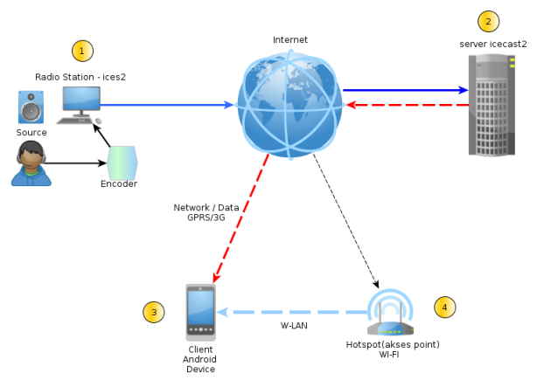
Gambar 3.1 Arsitektur Sistem Radio Streaming
Penjelasan pada gambar 3.1 bahwa media streaming mengacu pada kemampuan memainkan media data, data yang ditransfer dari server yang berasal dari sisi penyiar kemudian di broadcast-kan ke internet. Sedangkan pengguna tidak perlu menunggu sampai penuh konten media telah diunduh untuk mulai memainkan streaming. Dalam media streaming, konten media dibagi menjadi potongan kecil sebagai unit transportasi. Setelah pengguna telah menerima potongan yang cukup, maka file streaming itu bisa dimulai (playing). Perangkat Android bisa menterjemahkan dan memutar file streaming dari server icecast dengan cara mendownload file – file yang dipotong kecil – kecil dan langsung bisa di mainkan dan berjalan pada perangkat mobile.
Proses streaming dari perangkat Android ini diawali dengan inisialisasi koneksi URL yang akan dipublish apabila berhasil terhubung dengan server, maka file audio akan menginisialisasi stream yang kemudian mem-publish audio dengan stream tersebut. Pada Android, streaming audio sedikit lebih mudah daripada streaming video. Android menyediakan API lebih ramah untuk mengubah data audio dalam potongan kecil.
Messenger atau aplikasi pengiriman pesan yang ditanamkan pada ACRS merupakan fitur pelengkap dari aplikasi yang bertujuan untuk memudahkan interaksi secara intens dan private. Kemudian dari aplikasi ini juga bisa sebagai tolak ukur dari total jumlah pengguna yang menggunakan aplikasi ACRS ini, karena secara tidak langsung di sisi penyiar akan menampilkan identitas pengguna yang sudah berkirim pesan lewat aplikasi desktop messenger di sisi penyiar radio

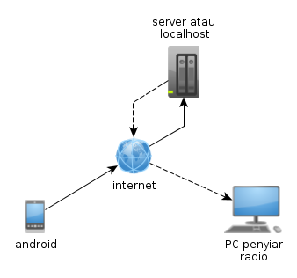
Gambar 3.4 Arsitektur Sistem Messenger

  - Perancangan Use Case Diagram
Use case merupakan gambaran skenario dari interaksi antara user dengan sistem. Sebuah use case diagram menggambarkan hubungan antara aktor dan kegiatan yang dapat dilakukannya terhadap aplikasi.[e]

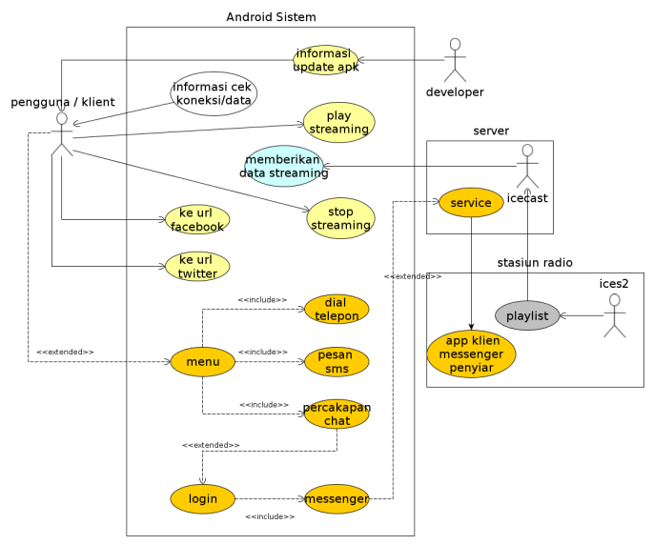

Gambar 3.2 Use Case Diagram Aplikasi ACRS

  - Perancangan Class Diagram

Class Diagram merupakan diagram struktural yang memodelkan sekumpulan kelas, interface, kolaborasi dan relasinya. Class Diagram digambarkan dengan kotak, yang pada dasarnya terbagi atas tiga bagian yaitu, Nama Class, Atribut, dan Metode. Class Diagram digunakan untuk menggambarkan proses statik dari aplikasi ACRS (Android Client Radio Streaming).[e]

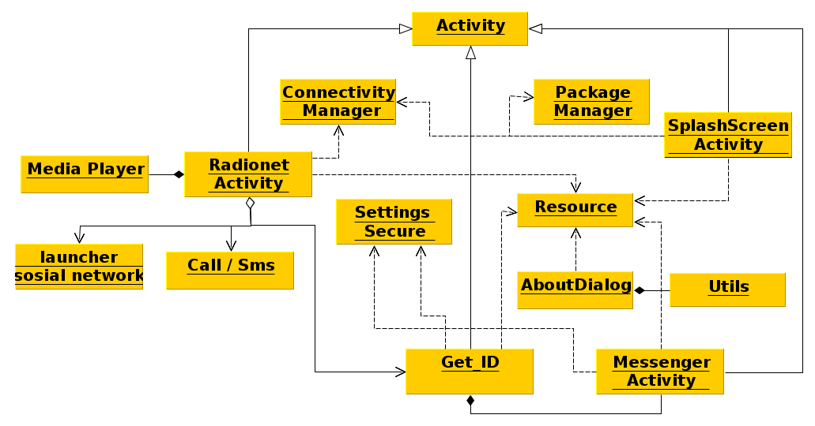
Gambar 3.3 Class Diagram ACRS

- UJI COBA APLIKASI

Uji coba fungsionalitas dilakukan untuk melihat apakah fungsi – fungsi dasar aplikasi berjalan sebagaimana mestinya. Hasil uji coba ditunjukkan dengan hasil screen shot pada gambar 4.1
. 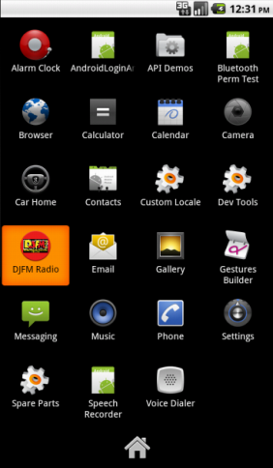
Gambar 4.1 Icon Launcher Aplikasi ACRS

Tampilan icon launcher dari aplikasi ACRS yang sudah di instal pada emulator. Ketika launcher tersebut di tekan maka akan di hadapkan pada tampilan splash screen.
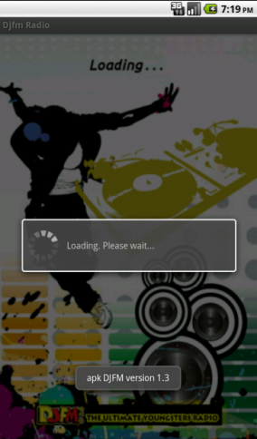
Gambar 4.2 Tampilan Splash Screen
Proses yang sedang berjalan di belakang splash screen antara lain pemeriksaan jaringan dan pemeriksaan versi update aplikasi,
Berikut ini tampilan apabila pemeriksaan jaringan tidak tersedia atau dengan kata lain data/network belum diaktifkan (disable).
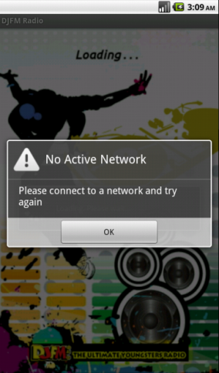
Gambar 4.3 Tampilan ACRS Validasi Network/Data tidak tersedia

Apabila dalam proses pengecekan data/network tersedia, selanjutnya pengecekan versi aplikasi. Dan jika tersedia update versi baru aplikasi ACRS makan akan muncul dialog tampilan update yang di tunjukkan pada gambar 4.4
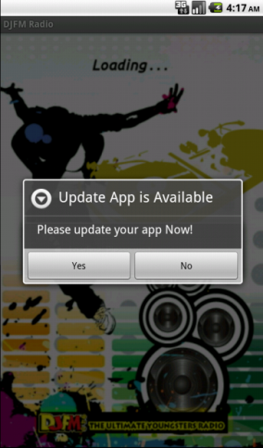
Gambar 4.3 Tampilan ACRS Tersedia Update

Pilihan Yes berarti setuju untuk men-download file .apk terbaru.
Gambar 4.4 Tampilan Proses Download File Update
Pilihan No akan menuju langsung ke tampilan main screen dan melewatkan update.

Masuk di layar main screen ACRS dengan menekan tombol play, maka proses streaming dimulai
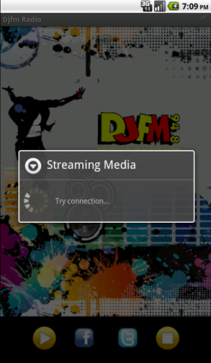
Gambar 4.5 Tampilan Proses Memulai Streaming

Saat proses streaming radio berlangsung dan suara audio sudah didapatkan, pengguna bisa menggunakan secara bersamaan fitur jejaring sosial (Facebook dan Twitter) seperti ditampilkan pada gambar 4.6, karena Android sudah mendukung multi tasking.
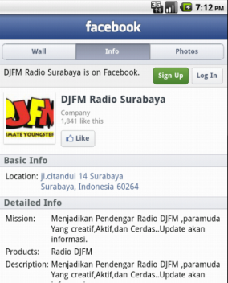
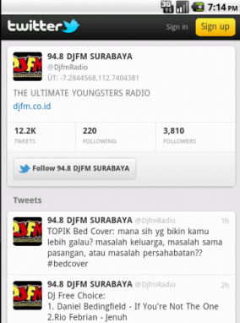

Gambar 4.6 Fitur Jejaring Sosial ACRS

Pengguna bisa memanfaatkan option menu fitur lainnya dengan menekan tombol menu pada keypad Android. Lima pilihan menu yang tersedia, anatara lain:

- Call (Direct Call nomor spesifik)
- SMS (Direct SMS nomor spesifik)
- Quit (Keluar dari aplikasi ACRS)
- Messenger (ACRS Messenger)
- About (Melihat tentang aplikasi)

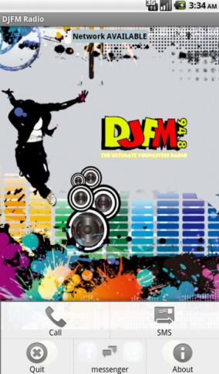
Gambar 4.7 Tampilan Option Menu ACRS

Bila saat itu penyiar radio sedang membuka topik obrolan dan mengundang pendengar radio untuk membagi cerita sekaligus kirim salam dan request lagu, maka melalui aplikasi ACRS call/sms pengguna bisa langsung menekan tombol call untuk melakukan dial telepon dan tombol sms untuk berkirim sms tanpa membuka phone book karena fitur ini bersifat direct call dan direct sms, nomor telepon stasiun radio sudah di set di sebelumnya dalam aplikasi. Berikut ini tampilan dari direct call/sms pada gambar 4.8

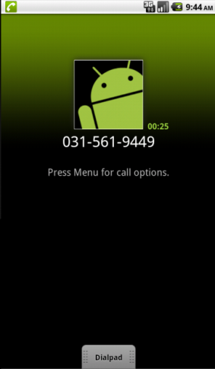

Gambar 4.8 Tampilan Fitur Direct Call/SMS

Dari option menu terdapat tombol About untuk melihat review aplikasi dan versi aplikasi. Diantara pengguna mungkin menemukan error/bug dari aplikasi bisa melaporkan ke pengembang untuk dibenahi. Tombol selanjutnya adalah Exit. Untuk keluar dari aplikasi yang ditunjukkan pada gambar 4.9
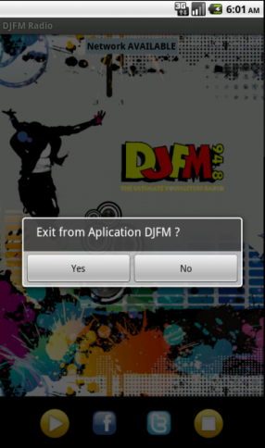
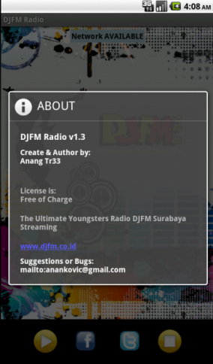
Gambar 4.9 Tampilan Option Menu About dan Exit

Option menu berikutnya adalah messenger. Sekilas mengenai fitur messenger, merupakan aplikasi pengirim pesan yang menghubungkan ACRS dengan aplikasi klien messenger di sisi penyiar radio (Private Messenger). Pengguna menekan tombol messenger untuk masuk ke halaman login untuk proses awal dan mendapatkan ID_ANDROID sebagai pengganti identitas pengguna yang ditunjukkan pada gambar 4.10

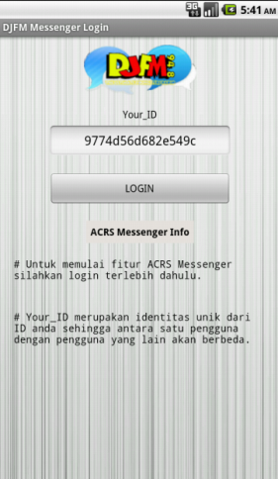
Gambar 4.10 Tampilan Login ACRS Messenger

Untuk masuk aplikasi messenger tekan tombol login pada gambar 4.10 selanjutnya pengguna akan masuk pada halaman utama ACRS messenger yang ditunjukkan pada gambar 4.11. Terdapat editor teks untuk meng-input-kan pesan yang akan dikirimkan dan tombol send untuk mengirimkan pesan.

Berikut adalah gambaran proses pengiriman data pesan yang dilakukan oleh ACRS messenger sehingga sampai pada klien di penyiar radio, ditunjukkan pada gambar 4.11
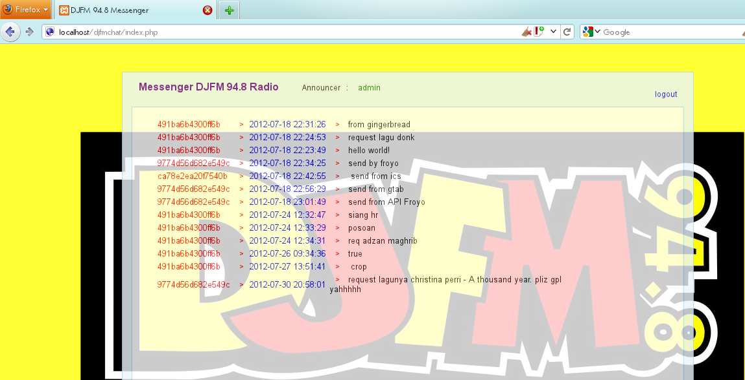
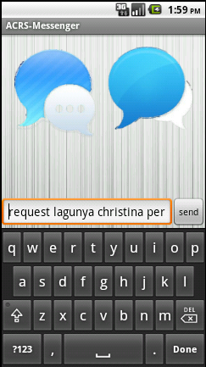
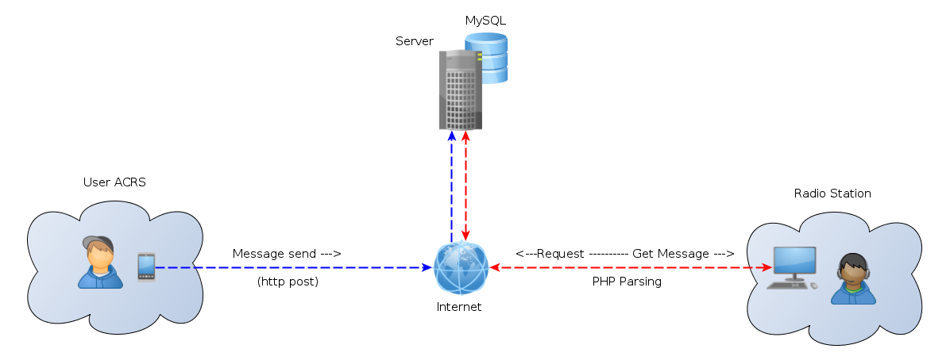

Gambar 4.11 Proses Sending Data Pesan ACRS Messenger Menuju Klien Penyiar Radio

- KESIMPULAN

- Untuk membangun sebuah aplikasi mobile khususnya Android, IDE Eclipse merupakan rekomendasi, plugin ADT, SDK dan emulator mobile dari jenis vendor sudah disediakan. serta dukungan yang banyak dari komunitas developer, sehingga bisa menciptakan berbagai jenis aplikasi termasuk radio klien streaming ACRS ini
Aplikasi ACRS telah berhasil menangkap siaran dan menjalankan radio streaming dari URL stasiun radio yang di tentukan dan sesuai dengan harapan dan target yang di rencanakan.
- Fitur otomatis update didapat dengan membandingkan komparasi data dari aplikasi yang ditempatkan pada server terhadap aplikasi yang terinstal pada device. dengan metode aritmatika dari pengkodean maka bisa dihasilkan fitur otomatis update yang memungkinkan aplikasi selalu diperbaharui untuk kesempurnaan tahap yang akan datang.
- Hasil analisa dan fungsional bahwa aplikasi ACRS sudah ditanamkan antarmuka (User Interface) fitur launcher jejaring sosial ke stasiun radio, bahkan fitur direct call dan direct sms yang memudahkan pengguna langsung melakukan aksi telepon dan sms ke stasiun radio pada aplikasi tersebut tanpa membuka phonebook terlebih dahulu dengan memanfaatkan fasilitas Android content provider.
- Fitur private messenger yang menghubungkan pengguna ACRS dengan penyiar radio melalui aplikasi klien messenger penyiar berbasis web sudah berhasil mengirimkan pesan dan menangkap pesan serta menampilkannya pada browser di sisi penyiar dengan menggunakan localhost. Messenger antara pengguna ACRS dan penyiar radio adalah komunikasi pesan satu arah. Dalam artian ACRS sebagai pengirim pesan dan klien messenger di sisi penyiar radio sebagai penerima pesan.

- SARAN

- Memerlukan koneksi data yang stabil untuk bisa mendengarkan radio streaming. Pada mobile minimal jaringan 2G (EDGE).
- Kedepannya aplikasi ini bisa dikembangkan dan diimplemntasikan ke multiplatform mobile OS diantaranya Blackberry dan IOS.
- Aplikasi ACRS masih terdapat banyak kekurangan, sehingga inovasi fitur yang jauh lebih baik bisa di embeded-kan untuk lebih memudahkan pengguna.
- ANDROID_ID yang digunakan sebagai user_id unique diharapkan kedepannya tidak digunakan karena pada versi Android 2.2 sudah tidak reliable. dikarenakan permasalahan bug Sehingga google berencana untuk mem- fall back fitur tersebut. Alternatif untuk mendapatkan unique id. Sebagai pengganti dari ANDROID_ID bisa menggunakan MAC address UUID, PREF_UNIQUE_ID, android.os.Build.

- DAFTAR PUSTAKA

[1] Nugraha, Achmad jaya Adhi. 2011. RADIO STREAMING PADA ANDROID DENGAN MENGGUNAKAN SERVER SOUTHCAST. Teknik Informatika Institut Teknologi Sepuluh Nopember
[2] Fitriansyah, Kiki. 2011. RADIO INTERNET. Teknik Telekomunikasi Akademi Telekomunikasi Indonesia Gemilang
[3] Safaat H, Nazruddin. 2011. PEMROGRAMAN APLIKASI MOBILE SMARTPHONE DAN TABLET PC BERBASIS ANDROID. Bandung : Penerbit Informatika.
[a] Rosmawarni, Neny. 2011. Konsep Jaringan Streaming. http://nenyrosmawarni.com/?p=26 diakses April 2012
[b] ___. 2011. ICECAST http://opensource.telkomspeedy.com/wiki/index.php/Icecast. diakses April 2012
[c] ___. 2011. Android Developer Guide ,http://developerandroid.com/. diakses 20 Oktober 2011
[d] ___. 2011. IDE Eclipse Software, http://en.wikipedia.org/wiki/Eclipse_software, diakses 9 Februari 2012
[e] Dharwiyanti, Sri. Romi S.W. 2003. PengantarUnified Modeling Language (UML).http://ilmukomputer.org/2006/08/25/pengantar-uml/ diakses tanggal 19 April 2012.

.

